В сфере потребительской автомобильной электроники глобализация позволяет производителям быстрее радовать потребителей новыми устройствами.

Осенью 2017 на рынке появился новый игрок - компания Axper. В её ассортименте видеорегистраторы, комбинированные устройства, а также электроника для автомобильной диагностики.

AXPER Combo Prism Pro выставлена компанией, как флагманская модель, равно как и AXPER Combo Prism, разница между ними не в технических характеристиках, а в комплекте поставки - устройство с приставкой Pro поставляется с дополнительным креплением на скотч от 3M, также конструкция основного держателя на присоске имеет прижимную ножку.

В эргономике с точки зрения продвинутого водителя, пользующегося современной автомобильной электроникой, комбинированные устройства имеют одно неоспоримое преимущество - они минимизируют количество проводов, креплений и экранов. Большинство автомобилистов, покидая авто, убирают гаджеты из поля зрения злоумышленников, да и холодные зимы не лучшим образом влияют на аккумуляторы устройств. Убирать, а перед поездкой подключать их все утомительно, а не сделав этого, можно впоследствии пожалеть о своей лени, не зафиксировав важный момент на видео или получив письмо счастья за превышение скорости на участке, где ещё вчера не было ограничений и дорожных полицейских.

AXPER Combo Prism Pro объединяет в себе видеорегистратор, радар детектор и GPS информатор. Система GPS многогранно дополняет возможности компонентов этого комбинированного устройства. На видео кроме штампа времени, даты и госномера накладывается скорость и координаты авто, а о средствах видеофиксации, против которых бессилен любой радар-детектор, предупредит информатор голосовыми и визуальными подсказками.

Устройство поставляется в коробке с простым оформлением. На желто-белом фоне разместились название, технические характеристики и рисунок, напоминающий телевизор с электронно-лучевой трубкой.

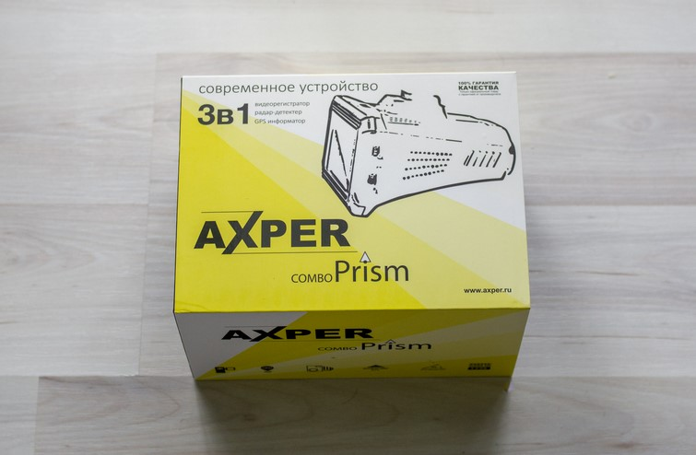

Это оболочка для другой, стильной черной коробки, внутри которой кроме Axper Combo Prism Pro, аккуратно упакованы зарядное устройство в виде штекера для вставки в прикуриватель с длинным проводом (3 метра) и micro-usb разъемом на другом конце, кабель usb-micro usb для подключения устройства к компьютеру, крепление на присоске с интегрированным спутниковым модулем, площадка и двусторонний скотч от 3M к ней для крепления на торпедо авто. Для установки устройства на торпедо потребуется выкрутить из основного держателя болт с гайкой и установить облегченный таким образом держатель на крепление, которое, в свою очередь, крепится на скотч. В комплекте 4 запасных комплекта двустороннего скотча 3М. Завершает комплектацию гарантийный талон и инструкция. Установка в машину, пиктограммы и органы управления, пункты меню в ней описаны подробно.

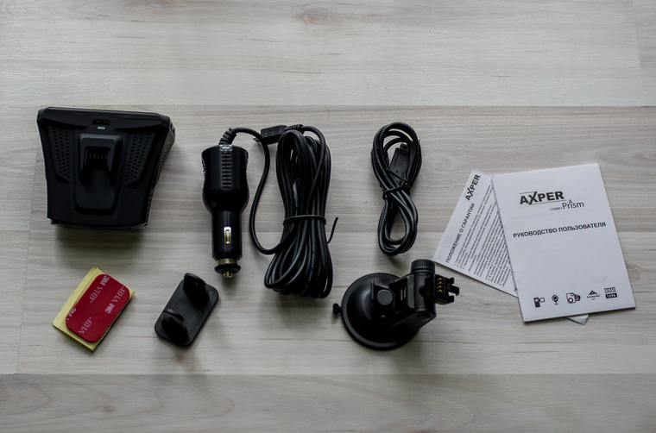

Вот так выглядит экран устройства со всеми пиктограммами:

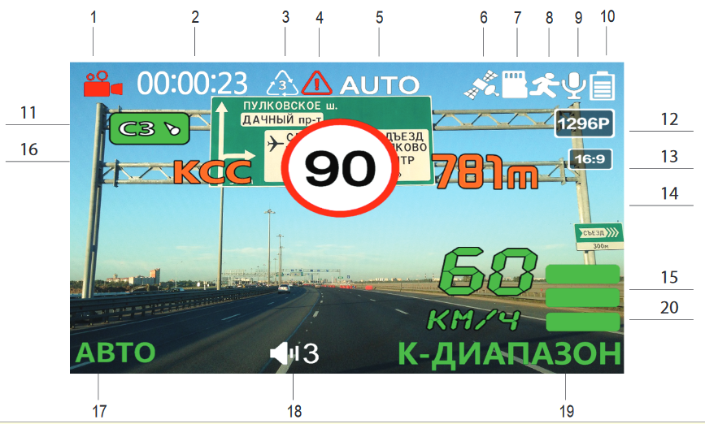

Форм-фактор у Axper Combo Prizm Pro привычный для типа совмещенных радар-детекторов и видеорегистраторов, черный пластик с мягким на ощупь матовым покрытием (soft-touch).

Экран с диагональю 2, 7 дюйма (6,8 сантиметров).

На дорогу устройство смотрит 6 линзовой стеклянной просветленной оптикой, лазерным приёмником и рупорной антенной, спрятанной под крышкой.

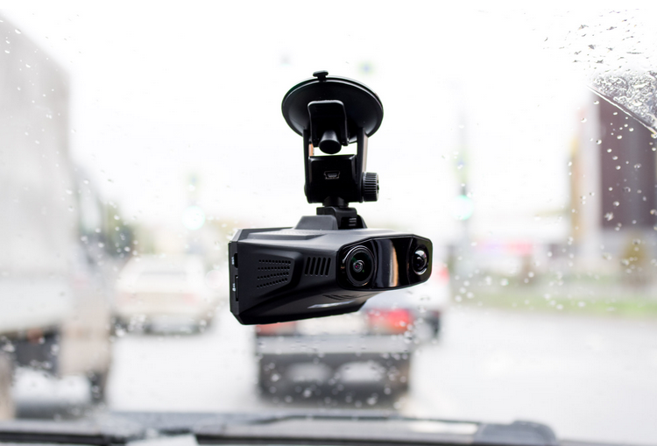

Сверху расположен разъем HDMI на случай подключения устройства к телевизору, а также разъем для подключения к GPS модулю, который расположен в креплении на присоске, через него видеорегистратор получает питание.

Органы управления расположены снизу и по бокам экранной панели. С правой стороны находятся гнездо для карты памяти (поддерживаются карты емкостью 128 Гб, требуемый класс - 10) и micro-usb разъем для подключения к компьютеру, впрочем, обновлять устройство легче без подключения к ПК, об этом чуть ниже.

Слева кнопка включения, кнопка приглушения звука и защищенная от случайных нажатий кнопка Reset в стандартном для любых электронных устройств исполнении - она используется, если электроника начинает вести себя некорректно.

Снизу под экраном с торцевой стороны в ряд выстроились 5 кнопок, две из которых имеют совмещенные функции. Кнопка вызова меню, кнопка перемещения по меню вверх (совмещена с кнопкой включения защиты текущего файла от стирания), кнопка перемещения вниз (совмещена с функцией включения/выключения микрофона), кнопка ОК для подтверждения выбора и кнопка CH для переключения режимов работы радар-детектора.

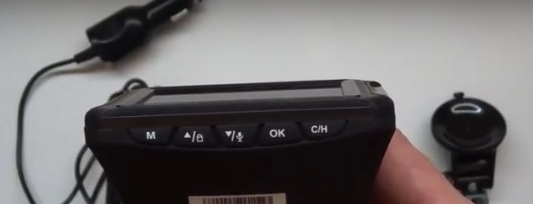

Чтобы использовать устройство в полной мере, стоит обновить прошивку и базы данных стационарных радаров и скоростных ограничений.

Сделать это легко. На официальном сайте Axper, навигация по которому проста и интуитивна, в разделе, посвященном Axper Combo Prism Pro находится подраздел с инструкциями, прошивками, базами, программами и нужными файлами. Базы данных охватывают постсоветское пространство, есть также Финляндия, где, кстати, использование водителями радар-детекторов запрещено и база Европы (обзорная).

Для обновления достаточно скопировать нужные файлы с сайта, извлечь из архивов, записать на карту памяти, вставить её в устройство и включить его. Простые вопросы, подтверждение, несколько секунд, перезагрузка и устройство обновлено.

Длинный шнур питания позволяет проложить проводку аккуратно, mini-usb разъем подключается к креплению на присоске, устройство легко снимать и ставить.

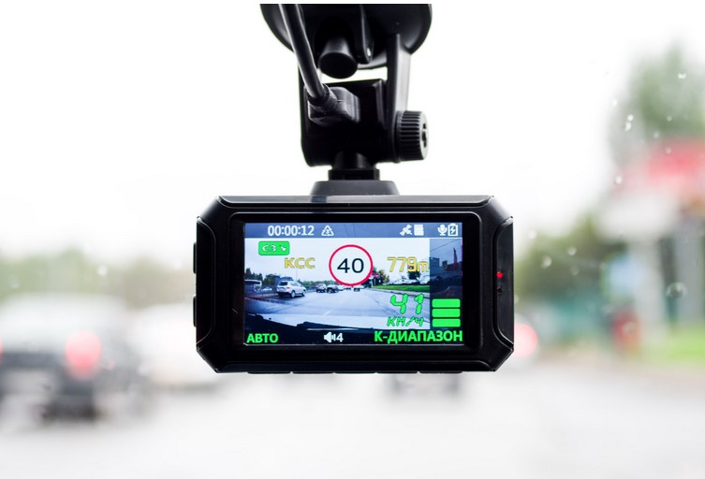

Производительный процессор от Ambarella, лидера в области разработки чипов с низким энергопотреблением для обработки изображения высокой чёткости, хоть и не последний в линейке, но вкупе с неплохой оптикой и CMOS матрицей Omnivision даёт неплохую картинку в максимальном для устройства Super HD (2560×1080) с частотой 30 кадров в секунду.

Пример дневной съёмки:

<iframe width="770" height="480" src="https://www.youtube.com/embed/DpPxrSRykXU" frameborder="0" gesture="media" allowfullscreen></iframe>

Ночная съёмка:

<iframe width="770" height="480" src="https://www.youtube.com/embed/Em7sx_LtIbU" frameborder="0" gesture="media" allowfullscreen></iframe>

Устройство знакомо со всеми актуальными диапазонами: X, K, Ka, CT, детектирует излучение лазерных радаров.

За 700 - 1000 метров на трассе Axper Combo Prism Pro способен уловить излучение предупредить водителя об измерителях скорости. За 300-400 метров будут обнаружены маломощные радары в условиях города.

О том, что невозможно засечь, можно знать заранее, поэтому благодаря GPS информатору устройство предупреждает и диктует скоростной режим на участках с оптическими измерителями средней скорости движения (Автодория) и любыми другими стационарными точками контроля.

Предупреждает голосовыми и визуальными подсказками.

Один из примеров работы и оповещений радар детектора, на котором можно оценить и голос и визуальные предупреждения:

<iframe width="500" height="300" src="https://www.youtube.com/embed/bp1tfV7M8ZI" frameborder="0" gesture="media" allowfullscreen></iframe>

Для радар детектора предусмотрено несколько режимов работы: АВТО, ТРАССА, ГОРОД 1, ГОРОД 2. В режиме АВТО устройство само определит режим работы в зависимости от скорости автомобиля. Остальные режимы отличаются чувствительностью, активными диапазонами и лимитами на скорость. Параметры режимов при желании можно настроить индивидуально, для этого в меню предусмотрен целый раздел.

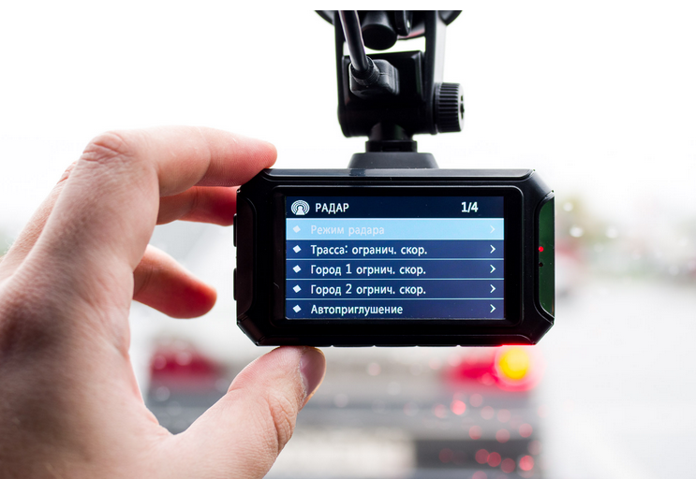

Меню интуитивно понятное, позволяет настроить множество параметров, сделать как тонкую настройку, так и изменить обычные параметры, такие как качество видео, длительность роликов, громкость, номер автомобиля. Настройки, установленные производителем по умолчанию, оптимальны для большинства сценариев использования.

Итоги:

* Два варианта крепления
* Подключение по принципу док-станции
* Хорошее качество видеозаписи
* Большой угол обзора (170 градусов по диагонали)
* Возможность просмотра материала на 2,7 дюймовом экране
* Простота обновления базы данных радаров и скоростных ограничений
* Визуальные, звуковые и голосовые оповещения
* Хорошее детектирование радаров, актуальные диапазоны на 2017
* Актуальная база радаров и скоростных ограничений (на момент написания на сайте компании база от 18.10.2017)
* Хорошая работа GPS информатора
* Интуитивное меню
* Подробные инструкции на официальном сайте.